Contenido

1. pantallas 3

4.1 PANTALLAS GENERALES 4

1.1 Pantalla PE00 Cajero Fuera de Servicio 4

1.2 Pantalla PE01 Cancelar Operación 5

1.3 Pantalla PE01 Operación En Proceso 6

1.4 Pantalla PE03 Time Out Red Banelco 7

1.5 Pantalla PE04 Cuenta Nueva 8

1.6 Pantalla PE05 Cuenta Corroborar Datos 9

1.7 Pantalla PE06 Cuenta RE Corroborar Datos 10

1.8 Pantalla PE07 Tarjeta Corroborar Datos 11

1.9 Pantalla PE08 Tarjeta RE Corroborar Datos 12

1.10 Pantalla PE09 Tarjeta Vencida 13

1.11 Pantalla PE10 Operación Cancelada 13

1.12 Pantalla PE11 Pantalla Cash In 15

1.13 Pantalla PE11B Pantalla 2070 Cash In (Depósitos) 16

1.14 Pantalla PE11C Pantalla 2070 Cash In (Pagos) 17

1.15 Pantalla PE12 Ingreso de Billetes o Cheques 18

1.16 Pantalla Cheques retenidos en Wincor 19

1.17 Pantalla PE13 Billete/Cheque en mal estado 20

1.18 Pantalla PE15 Clave Incorrecta 21

1.19 Pantalla PE16 Clave Incorrecta Tercer Error 22

1.20 Pantalla PE17 Tarjeta Inhabilitada 23

1.21 Pantalla PE18 Exceso Límite de Extracción 24

1.22 Pantalla PE19 Importe Alto 25

1.23 Pantalla PE20 Sin Papel 26

1.24 Pantalla PE20B Sin Papel Operaciones Especiales 27

1.25 Pantalla PE21 Cash Out 28

1.26 Pantalla PE22 Cash Out y No Papel 29

1.27 Pantalla PE23 Más Tiempo 30

1.28 Pantalla PE24 Retirar Tarjeta 31

1.29 Pantalla PE25 Operación No Permitida 32

1.30 Pantalla PE26 Host Online 33

1.31 Pantalla PE27 Tarjeta Retenida 34

1.32 Pantalla Error 50 Operación Rechazada 35

1.33 Pantalla Transacción No Habilitada 36

1.34 Pantalla Aviso Clave Expirada 37

1.35 Pantalla Nuevo Número Ok 38

1.36 Pantalla PE98 Nueva Clave Errónea 39

1.37 Pantalla Inicio “Home” 40

1.38 Pantalla Ingreso de Tarjeta 41

1.39 Pantalla Cuenta Inexistente 42

1.41 La cuenta no recibe ningún depósito 43

1.42 NI cheques ni efectivo 44

1.43 Pantalla Fondos Insuficientes 44

1.44 Pantalla Institución Origen y/o destino no habilitada. 45

1.45 Error 60 45

1.46 Error 65 Tx 23 - Cliente sin línea de Préstamo 45

1.47 Error 64 - Importe no permitido / Cliente con menor límite de crédito 46

1.48 Error 72 Tx 25 – Host fuera de línea 46

1.49 Pantalla El equipo no toma depósitos en cheques 47

# 1. pantallas

### 4.1 PANTALLAS GENERALES

### 1.1 Pantalla PE00 Cajero Fuera de Servicio

Esta pantalla se presentará cuando el TAS no esté en funcionamiento.

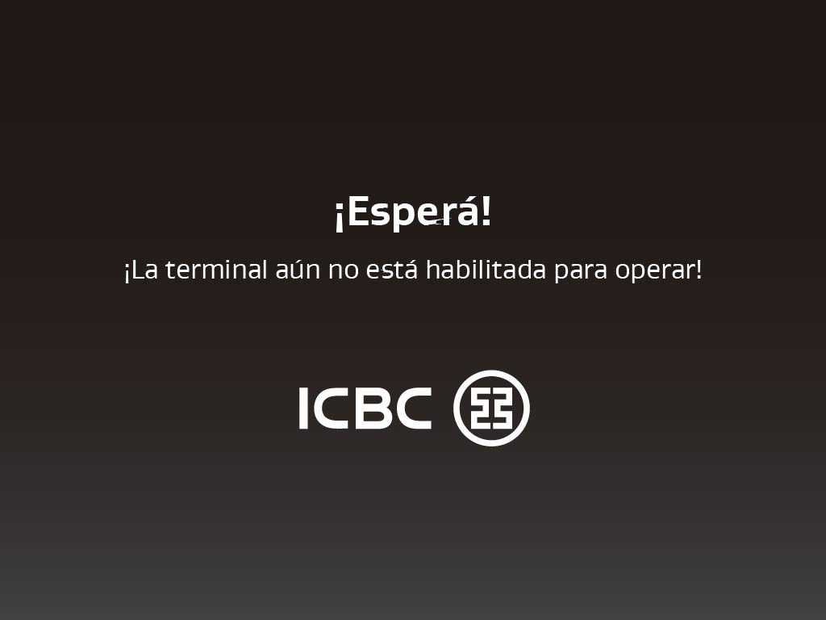

### 1.2 Pantalla PE01 Cancelar Operación

Esta pantalla se muestra cuando la operación se cancela, sea por voluntad del cliente. Podría cancelar de tres modos:

* Por botón cancelar del teclado del equipo.
* Por "Menú Principal" cuando ya efectuó un ingreso de datos o de billetes/cheques.
* Por "Salir" si la operación que está haciendo se encuentra en un momento en que el cliente tenga que validar un dato ingresado.

**Botones:**

* **No:** Continua el flujo de la operación que realizaba el usuario.
* **Si:** Cierra sesión y sale del sistema, muestra la pantalla [“Salir del Sistema”](http://t3eddh.axshare.com/#g=1&p=salir_del_sistema).

**Diseño:**

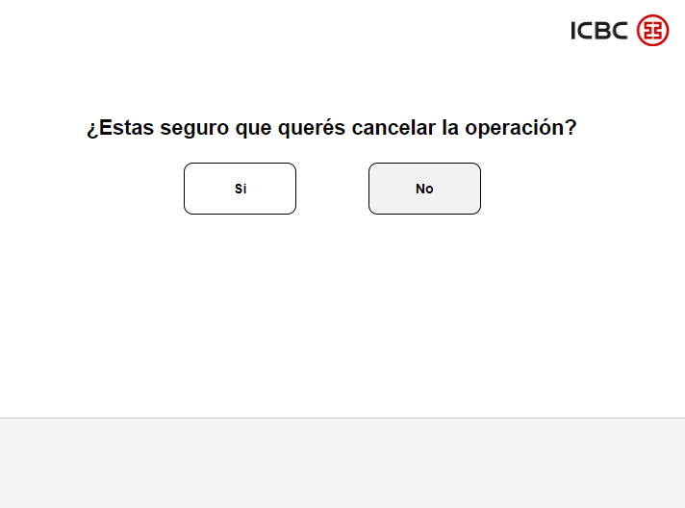

### 1.3 Pantalla PE01 Operación En Proceso

La pantalla aparecerá cuando el TAS esté validando alguna información ingresada.

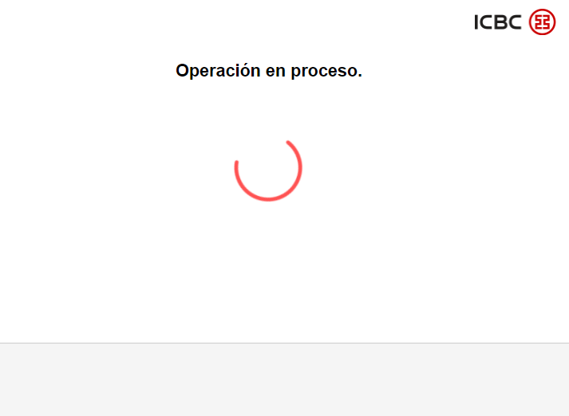

### 1.4 Pantalla PE03 Time Out Red Banelco

Esta pantalla se mostrará cuando ocurra respuesta tardía, luego de ingresar el número de cuenta o CBU, número de tarjeta y “Aceptar” en la pantalla “Depositar Ingresar Datos”.

En cualquiera de estos casos, se debe dejar el valor ingresado en el input, para que el usuario pueda corregirlo de manera más rápida.

**Botones:**

* **Volver:** Redirige al usuario a la pantalla “Depositar Ingresar Datos”, donde deben mostrarse los datos ya ingresados por el usuario.

**Diseño:**

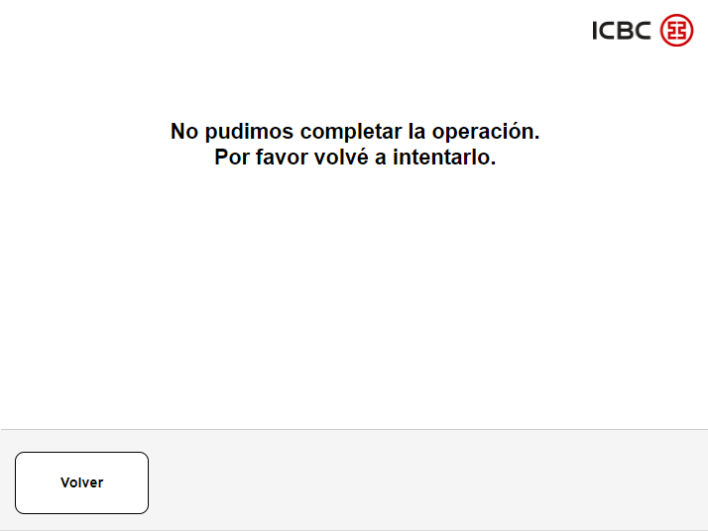

### 1.5 Pantalla PE04 Cuenta Nueva

Esta pantalla se mostrará cuando la cuenta destino no está habilitada para recibir depósitos.

**Botones:**

* **No:** Dirige al usuario al Menú Principal del flujo que corresponda.
* **Si:** Direcciona al usuario a “Tutorial Efectivo”.
* **Volver:** Dirige al usuario a la pantalla “Depositar selección”.
* **Menú Principal:** Dirige al usuario a la pantalla [“Menú Principal con/sin Tarjeta”](http://t3eddh.axshare.com/#g=1&p=men__principal_con_tarjeta).
* **Salir:** Cancela la operación, cierra la sesión y muestra la pantalla [“Salir del Sistema”.](http://81o50q.axshare.com/#g=1&p=salir_del_sistema)

Para salir del sistema el usuario también puede hacer uso del botón **“Cancelar”** del teclado, el usuario retira la tarjeta.

**Diseño:**

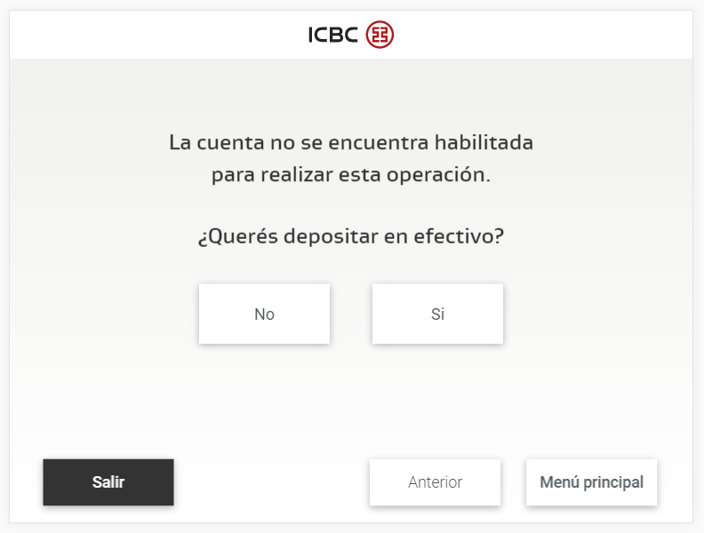

### 1.6 Pantalla PE05 Cuenta Corroborar Datos

Este mensaje correspondería mostrarse si se puso 13/14 o 21/22 caracteres, identificando si se “intentó” ingresar un CBU o una cuenta.

**Botones:**

* **Volver:** Redirige al usuario a la pantalla “Depositar Ingresar Datos”.

**Diseño:**

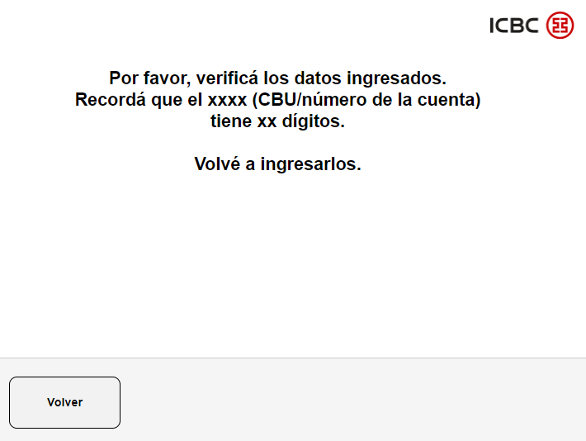

### 1.7 Pantalla PE06 Cuenta RE Corroborar Datos

Esta pantalla se mostrará cuando en la pantalla “Depositar Ingresar Datos” el usuario haya ingresado más de una vez en la misma sesión, un valor que no se identifica con ningún número de cuenta o CBU existente en el archivo de titularidad.

**Botones:**

* **Menú Principal:** Dirige al usuario a la pantalla [“Menú Principal con/sin Tarjeta”](http://t3eddh.axshare.com/#g=1&p=men__principal_con_tarjeta).
* **Salir:** Cancela la operación, cierra la sesión y muestra la pantalla [“Salir del Sistema”.](http://81o50q.axshare.com/#g=1&p=salir_del_sistema)

Para salir del sistema el usuario también puede hacer uso del botón **“Cancelar”** del teclado, el usuario retira la tarjeta.

**Diseño:**

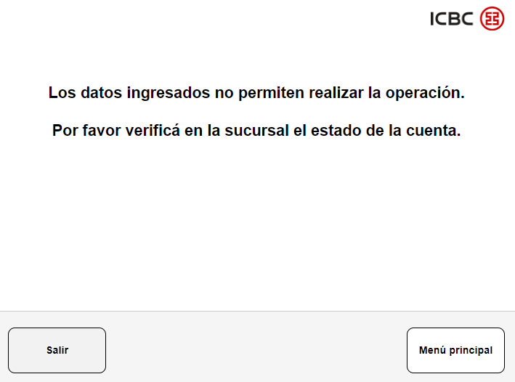

### 1.8 Pantalla PE07 Tarjeta Corroborar Datos

En la pantalla [“PE07 Tarjeta Corrobar Datos”](http://81o50q.axshare.com/#g=1&p=pe07_tarjeta_corroborar_datos), se le solicita al usuario que corrobore los datos ingresados de la tarjeta o la cuenta del resumen.

Esta pantalla puede ser generada como error de las siguientes:

* [“PagarT N° de Cuenta”](http://81o50q.axshare.com/#g=1&p=pagart_n__de_cuenta)
* [“PagarT N° de Cuenta”](http://81o50q.axshare.com/#g=1&p=pagart_n__de_cuenta)

**Botones:**

* **Volver:** El botón “Volver” debe mantener el recuerdo del flujo que se estaba navegando.

**Diseño:**

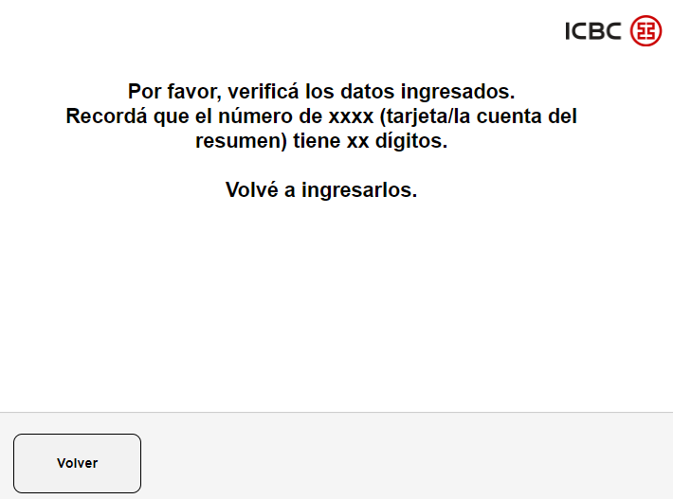

### 1.9 Pantalla PE08 Tarjeta RE Corroborar Datos

La pantalla [“PE08 Tarjeta RE Corroborar Datos”](http://81o50q.axshare.com/#g=1&p=pe08_tarjeta_re_corroborar_datos), le indica al usuario que los datos ingresados de la tarjeta o cuenta del resumen, no permiten realizar la operación y debe solicitar información en la sucursal.

En el mensaje mostrado en pantalla, las XXX representan el nombre de la tarjeta o el número de la cuenta del resumen.

**Botones:**

* **Menú Principal:** Dirige al usuario a la pantalla [“Menú Principal con/sin Tarjeta”](http://t3eddh.axshare.com/#g=1&p=men__principal_con_tarjeta).
* **Salir:** Cancela la operación, cierra la sesión y muestra la pantalla [“Salir del Sistema”.](http://81o50q.axshare.com/#g=1&p=salir_del_sistema)

Para salir del sistema el usuario también puede hacer uso del botón **“Cancelar”** del teclado, el usuario retira la tarjeta.

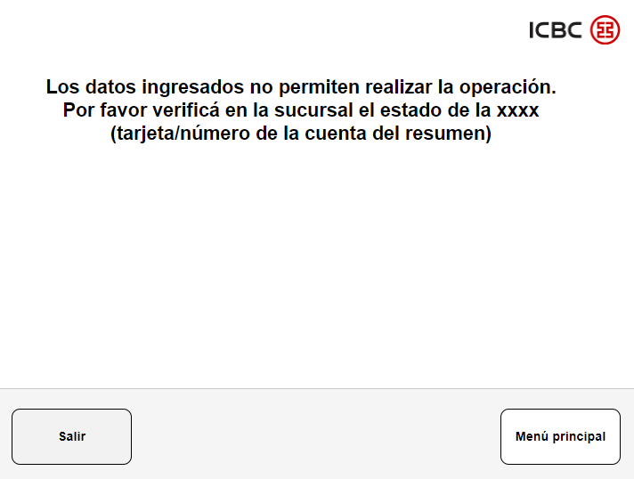

### 1.10 Pantalla PE09 Tarjeta Vencida

Esta pantalla de error [“PE09 Tarjeta Vencida”](http://81o50q.axshare.com/#g=1&p=pe09_tarjeta_vencida), le indica al usuario que la tarjeta que desea pagar está vencida y no puede realizar la transacción.

Se genera un comprobante por esta pantalla.

**Botones:**

* **Menú Principal:** Dirige al usuario a la pantalla [“Menú Principal con/sin Tarjeta”](http://t3eddh.axshare.com/#g=1&p=men__principal_con_tarjeta).
* **Salir:** Cancela la operación, cierra la sesión y muestra la pantalla [“Salir del Sistema”.](http://81o50q.axshare.com/#g=1&p=salir_del_sistema)

Para salir del sistema el usuario también puede hacer uso del botón **“Cancelar”** del teclado, el usuario retira la tarjeta.

**Diseño:**

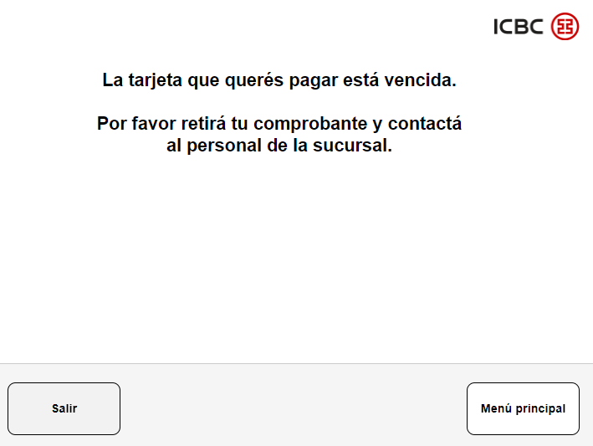

### 1.11 Pantalla PE10 Operación Cancelada

La pantalla de Operación cancelada, aparece luego de que el usuario confirme que desea salir de la operación tras haber presionado el botón “cancelar” o “salir” durante una transacción.

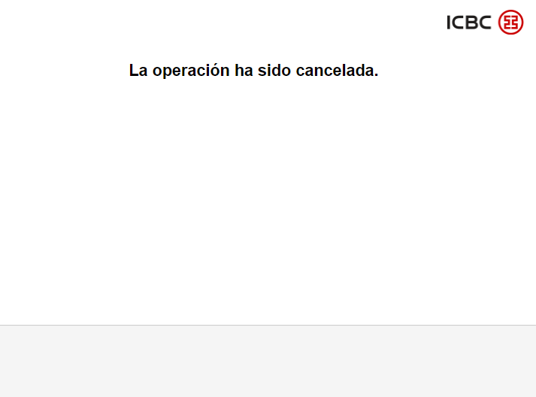

### 1.12 Pantalla PE11 Pantalla Cash In

Para las TAS recicladoras se utilizará el siguiente mensaje, cuando el usuario seleccione la opción [“Depositar”](http://t3eddh.axshare.com/#g=1&p=depositar) y se detecte que alguno de los módulos del equipo no se encuentra disponible para depositar.

**Botones:**

* **Aceptar:** Dirige al usuario a la pantalla [“Menú Principal con/sin Tarjeta”](http://t3eddh.axshare.com/#g=1&p=men__principal_con_tarjeta).
* **Salir:** Cancela la operación, cierra la sesión y muestra la pantalla [“Salir del Sistema”.](http://81o50q.axshare.com/#g=1&p=salir_del_sistema)

Para salir del sistema el usuario también puede hacer uso del botón **“Cancelar”** del teclado, el usuario retira la tarjeta.

**Diseño:**

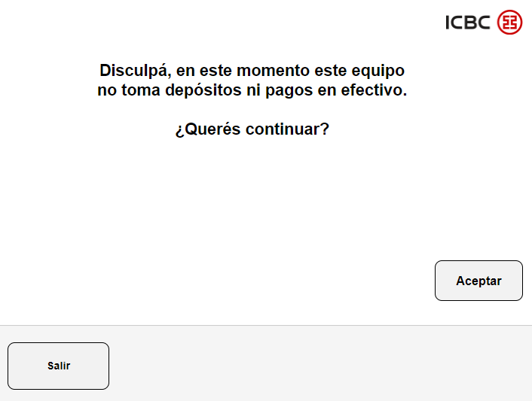

### 1.13 Pantalla PE11B Pantalla 2070 Cash In (Depósitos)

Esta pantalla se utilizará cuando se detecte una falla en alguno de los modulos de cheque o efectivo.

**Botones:**

* **Aceptar:** Dirige al usuario a la pantalla [“Menú Principal con/sin Tarjeta”](http://t3eddh.axshare.com/#g=1&p=men__principal_con_tarjeta).
* **Menú Principal:** Dirige al usuario a la pantalla [“Menú Principal con/sin Tarjeta”](http://t3eddh.axshare.com/#g=1&p=men__principal_con_tarjeta).
* **Salir:** Cancela la operación, cierra la sesión y muestra la pantalla [“Salir del Sistema”.](http://81o50q.axshare.com/#g=1&p=salir_del_sistema)

Para salir del sistema el usuario también puede hacer uso del botón **“Cancelar”** del teclado, el usuario retira la tarjeta.

**Diseño:**

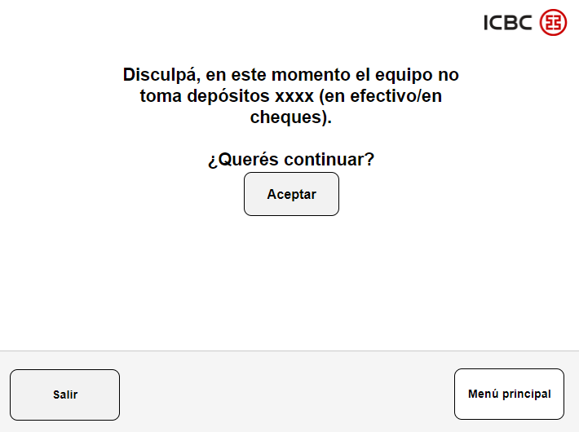

### 1.14 Pantalla PE11C Pantalla 2070 Cash In (Pagos)

Esta pantalla se presentará cuando el usuario seleccione la opción [“Depositar”](http://t3eddh.axshare.com/#g=1&p=depositar) y se detecte que los módulos del equipo no se encuentran disponibles para depositar.

**Botones:**

* **Aceptar:** Devuelve al usuario a la pantalla de selección de depósito.
* **Menú Principal:** Dirige al usuario a la pantalla [“Menú Principal con/sin Tarjeta”](http://t3eddh.axshare.com/#g=1&p=men__principal_con_tarjeta).
* **Salir:** Cancela la operación, cierra la sesión y muestra la pantalla [“Salir del Sistema”.](http://81o50q.axshare.com/#g=1&p=salir_del_sistema)

Para salir del sistema el usuario también puede hacer uso del botón **“Cancelar”** del teclado, el usuario retira la tarjeta.

**Diseño:**

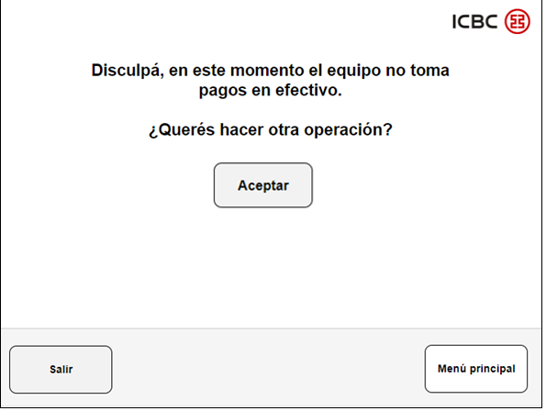

### 1.15 Pantalla PE12 Ingreso de Billetes o Cheques

La pantalla de reconocimiento de billetes, aparece una vez el TAS detecta que se han ingresado billetes, durante la pantalla “Depositar Tutorial Efectivo”.

**Diseño:**

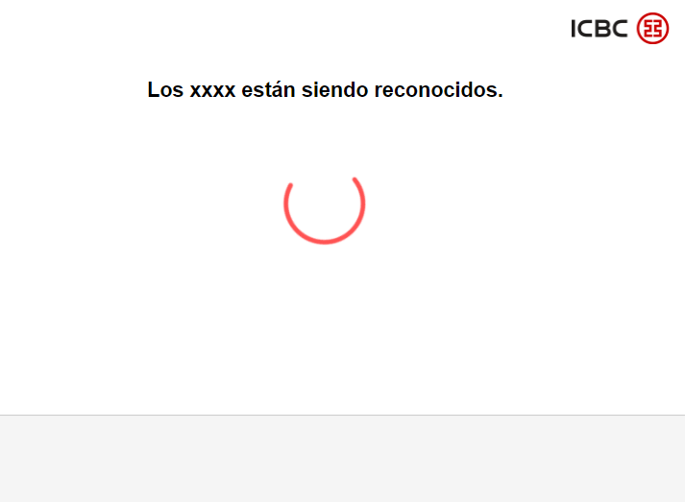

### 1.16 Pantalla Cheques retenidos en Wincor

Esta pantalla tendrá un acumulador para mostrarle al usuario la cantidad de cheques retenidos, donde “XX” es el número de cheques retenidos.

**Botones:**

* **Aceptar:** Dirige al usuario a la pantalla [“Depositar](http://t3eddh.axshare.com/#g=1&p=men__principal_con_tarjeta) Selección Monto Cheque”.
* **Menú Principal:** Dirige al usuario a la pantalla [“Menú Principal con/sin Tarjeta”](http://t3eddh.axshare.com/#g=1&p=men__principal_con_tarjeta).
* **Salir:** Cancela la operación, cierra la sesión y muestra la pantalla [“Salir del Sistema”.](http://81o50q.axshare.com/#g=1&p=salir_del_sistema)

Para salir del sistema el usuario también puede hacer uso del botón **“Cancelar”** del teclado, el usuario retira la tarjeta.

**Diseño:**

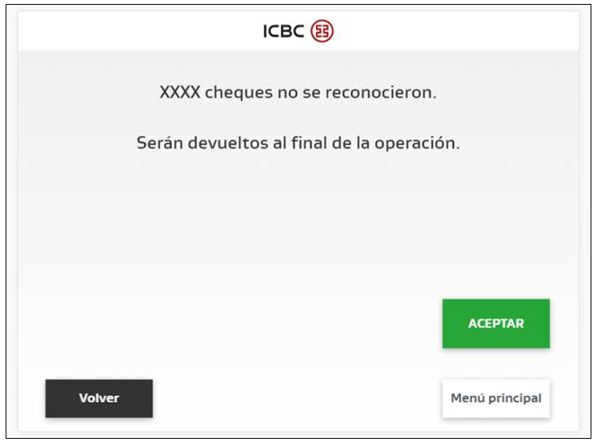

### 1.17 Pantalla PE13 Billete/Cheque en mal estado

Esta pantalla se presentará para que el usuario retire los billetes o cheques que no fueron reconocidos.

**Botones:**

* **Aceptar:** Dirige al usuario a la pantalla [“Depositar Seleccionar Monto Cheques”](http://t3eddh.axshare.com/#g=1&p=depositar_seleccionar_monto_cheques).

**Diseño:**

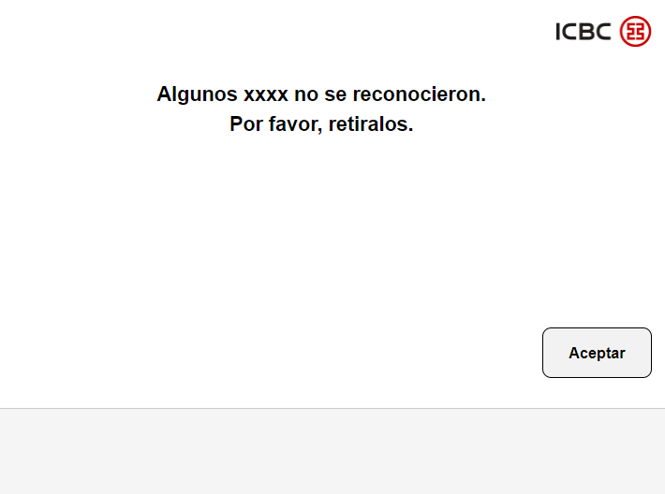

### 1.18 Pantalla PE15 Clave Incorrecta

Esta pantalla se presentará cuando el usuario ingrese una clave de acceso errónea, hasta dos veces, luego se mostrará la pantalla “Clave Incorrecta Tercer Error”.

**Botones:**

* **Volver:** Re dirige al usuario a la pantalla [“Número de Clave”](http://t3eddh.axshare.com/#g=1&p=n_mero_de_clave).

**Diseño:**

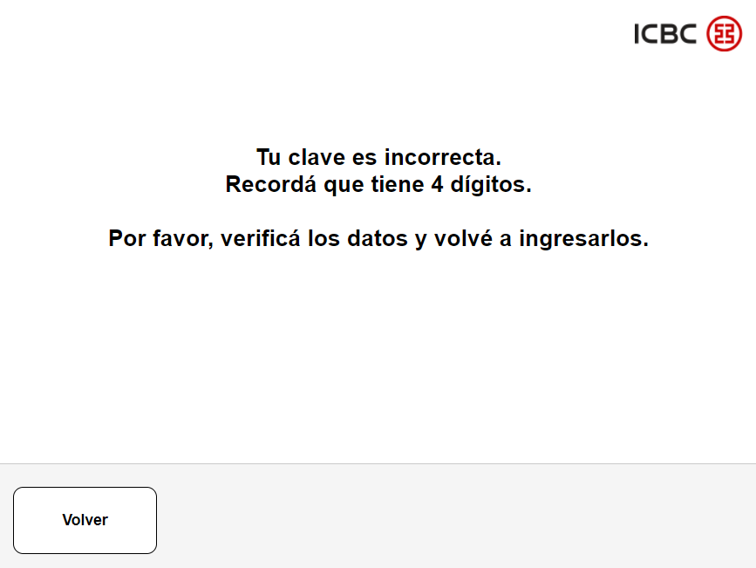

### 1.19 Pantalla PE16 Clave Incorrecta Tercer Error

Esta pantalla se mostrará al usuario cuando haya ingresado una clave de acceso errónea tres veces.

**Botones:**

* **Volver:** Re dirige al usuario a la pantalla [“Número de Clave”](http://t3eddh.axshare.com/#g=1&p=n_mero_de_clave).

**Diseño:**

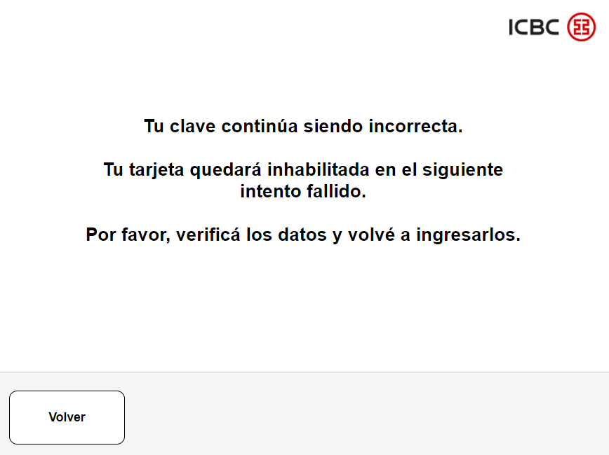

### 1.20 Pantalla PE17 Tarjeta Inhabilitada

Esta pantalla se presentará al usuario cuando haya ingresado una clave de acceso incorrecta cuatro veces, bajo el código de error 62.

Se devuelve la tarjeta, cierra la sesión y redirige al usuario a la pantalla Inicial.

**Diseño:**

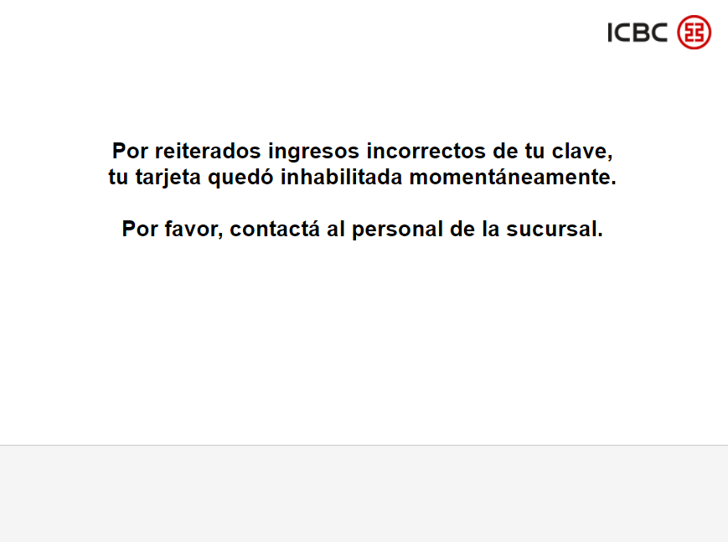

### 1.21 Pantalla PE18 Exceso Límite de Extracción

Esta pantalla PE18 [“Exceso Limite de extracción”](http://t3eddh.axshare.com/#g=1&p=pe18_exceso_limite_extraccion), se muestra al usuario cuando ingresa un monto de extracción superior a su límite permitido, está vinculado con el error 63 “Supera límite de extracción diario”.

**Botones:**

* **Volver:** Re dirige al usuario a la pantalla [“Extraer Ingresar Monto”](http://t3eddh.axshare.com/#g=1&p=extraer_ingresar_monto).

**Diseño:**

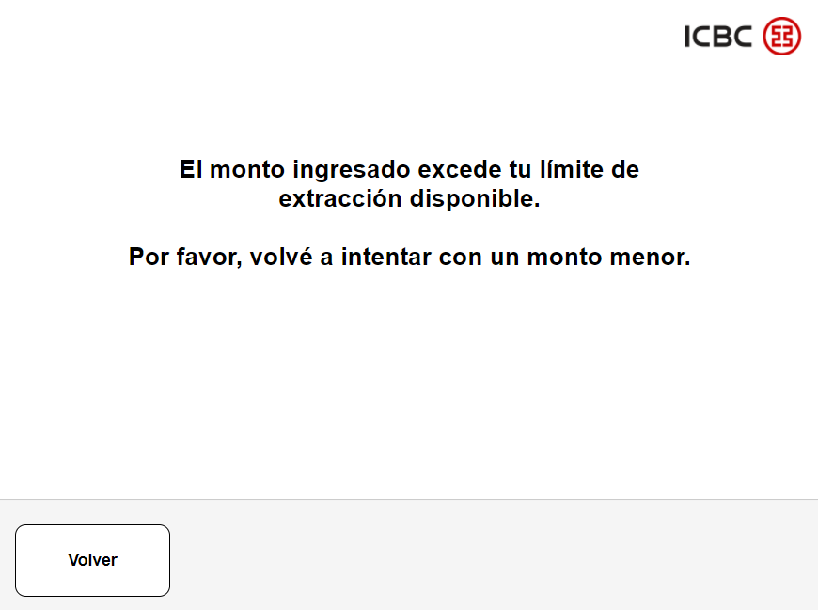

### 1.22 Pantalla PE19 Importe Alto

La pantalla [“PE19 Importe Alto”](http://t3eddh.axshare.com/#g=1&p=pe19_importe_alto), indica al usuario que el equipo no cuenta con suficientes billetes para entregar el importe requerido, esto está vinculado al error número 61 “Supera el límite, informar un importe menor”.

**Botones:**

* **Volver:** Re dirige al usuario a la pantalla [“Extraer Ingresar Monto”](http://t3eddh.axshare.com/#g=1&p=extraer_ingresar_monto).

**Diseño:**

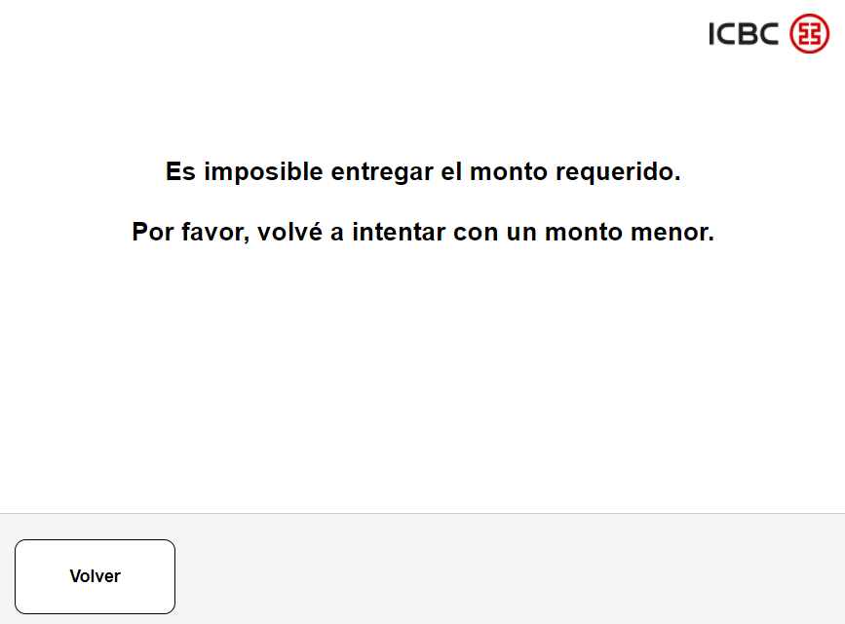

### 1.23 Pantalla PE20 Sin Papel

En la pantalla, [“PE20 Sin Papel”](http://t3eddh.axshare.com/#g=1&p=pe20_sin_papel) se le indica al usuario que el TAS no posee papel para generar comprobantes por la transacción.

**Botones:**

* **Si:** Dirige al usuario al [“Menú Principal con/sin Tarjeta”](http://t3eddh.axshare.com/#g=1&p=men__principal_con_tarjeta).
* **No:** Cierra sesión y sale del sistema, muestra la pantalla [“Salir del Sistema”](http://t3eddh.axshare.com/#g=1&p=salir_del_sistema).
* **Menú Principal:** Dirige al usuario a la pantalla [“Menú Principal con/sin Tarjeta”](http://t3eddh.axshare.com/#g=1&p=men__principal_con_tarjeta).
* **Salir:** Cancela la operación, cierra la sesión y muestra la pantalla [“Salir del Sistema”.](http://81o50q.axshare.com/#g=1&p=salir_del_sistema)

Para salir del sistema el usuario también puede hacer uso del botón **“Cancelar”** del teclado, el usuario retira la tarjeta.

**Diseño:**

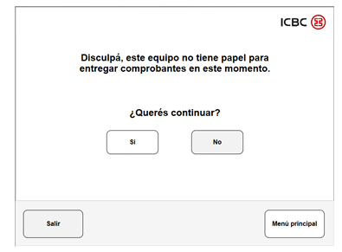

### 1.24 Pantalla PE20B Sin Papel Operaciones Especiales

En la pantalla, [“PE20 Sin Papel Operaciones Opcionales”](http://t3eddh.axshare.com/#g=1&p=pe20b_sin_papel_operaciones_opcionales) se le indica al usuario que el TAS no posee papel para generar comprobantes por la transacción.

Esta pantalla se muestra siempre que se seleccione alguna operación donde la opción de imprimir comprobante sea optativa.

**Botones:**

* **Si:** Mantiene el flujo con el que estaba operando el usuario.
* **No:** Cierra sesión y sale del sistema, muestra la pantalla [“Salir del Sistema”](http://t3eddh.axshare.com/#g=1&p=salir_del_sistema).
* **Menú Principal:** Dirige al usuario a la pantalla [“Menú Principal con/sin Tarjeta”](http://t3eddh.axshare.com/#g=1&p=men__principal_con_tarjeta).
* **Salir:** Cancela la operación, cierra la sesión y muestra la pantalla [“Salir del Sistema”.](http://81o50q.axshare.com/#g=1&p=salir_del_sistema)

Para salir del sistema el usuario también puede hacer uso del botón **“Cancelar”** del teclado, el usuario retira la tarjeta.

**Diseño:**

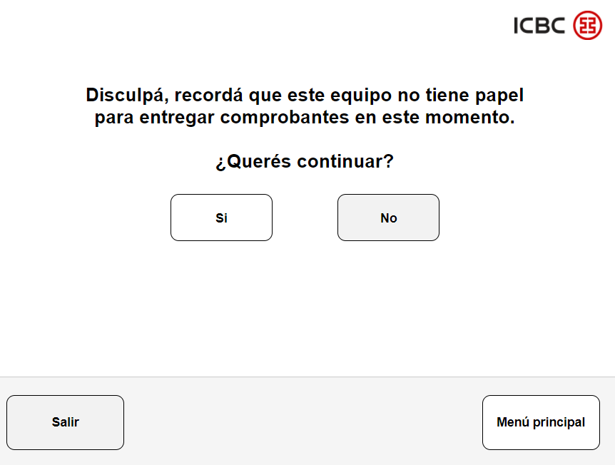

### 1.25 Pantalla PE21 Cash Out

Se utiliza cuando las TAS recicladoras no pueden dispensar dinero, o hay una falla en el módulo de efectivo.

**Botones:**

* **Si:** Dirige al usuario al [“Menú Principal con/sin Tarjeta”](http://t3eddh.axshare.com/#g=1&p=men__principal_con_tarjeta).
* **No:** Cierra sesión y sale del sistema, muestra la pantalla [“Salir del Sistema”](http://t3eddh.axshare.com/#g=1&p=salir_del_sistema).
* **Menú Principal:** Dirige al usuario a la pantalla [“Menú Principal con/sin Tarjeta”](http://t3eddh.axshare.com/#g=1&p=men__principal_con_tarjeta).
* **Salir:** Cancela la operación, cierra la sesión y muestra la pantalla [“Salir del Sistema”.](http://81o50q.axshare.com/#g=1&p=salir_del_sistema)

Para salir del sistema el usuario también puede hacer uso del botón **“Cancelar”** del teclado, el usuario retira la tarjeta.

**Diseño:**

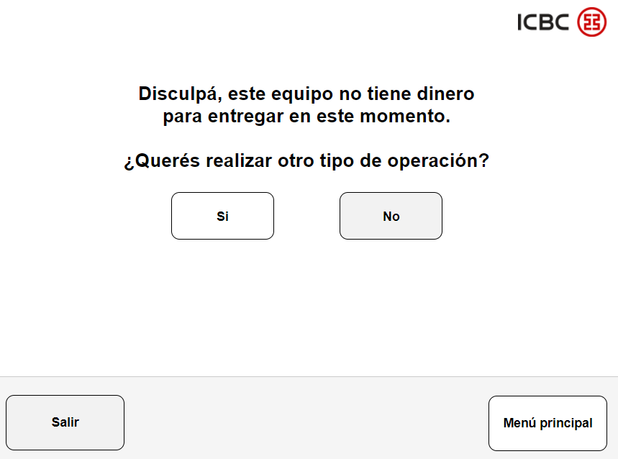

### 1.26 Pantalla PE22 Cash Out y No Papel

La pantalla [“PE22 Cash Out y No Papel”](http://t3eddh.axshare.com/#g=1&p=pe22_cash_out__y_no_papel), se muestra cuando el usuario selecciona el botón de **“Extraer”** en el Menú Principal con Tarjeta y el TAS no posea efectivo para extraer ni papel para entregar comprobantes, o se detecta algún error en los módulos dispensadores.

**Botones:**

* **Si:** Dirige al usuario al [“Menú Principal con/sin Tarjeta”](http://t3eddh.axshare.com/#g=1&p=men__principal_con_tarjeta).
* **No:** Cierra sesión y sale del sistema, muestra la pantalla [“Salir del Sistema”](http://t3eddh.axshare.com/#g=1&p=salir_del_sistema).
* **Menú Principal:** Dirige al usuario a la pantalla [“Menú Principal con/sin Tarjeta”](http://t3eddh.axshare.com/#g=1&p=men__principal_con_tarjeta).
* **Salir:** Cancela la operación, cierra la sesión y muestra la pantalla [“Salir del Sistema”.](http://81o50q.axshare.com/#g=1&p=salir_del_sistema)

Para salir del sistema el usuario también puede hacer uso del botón **“Cancelar”** del teclado, el usuario retira la tarjeta.

**Diseño:**

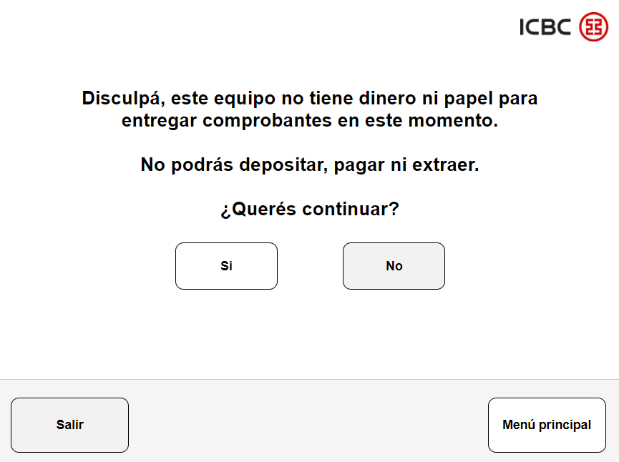

### 1.27 Pantalla PE23 Más Tiempo

**Botones:**

* **Si:** Dirige al usuario al [“Menú Principal con/sin Tarjeta”](http://t3eddh.axshare.com/#g=1&p=men__principal_con_tarjeta).
* **Salir:** Cancela la operación, cierra la sesión y muestra la pantalla [“Salir del Sistema”.](http://81o50q.axshare.com/#g=1&p=salir_del_sistema)

Para salir del sistema el usuario también puede hacer uso del botón **“Cancelar”** del teclado, el usuario retira la tarjeta.

**Diseño:**

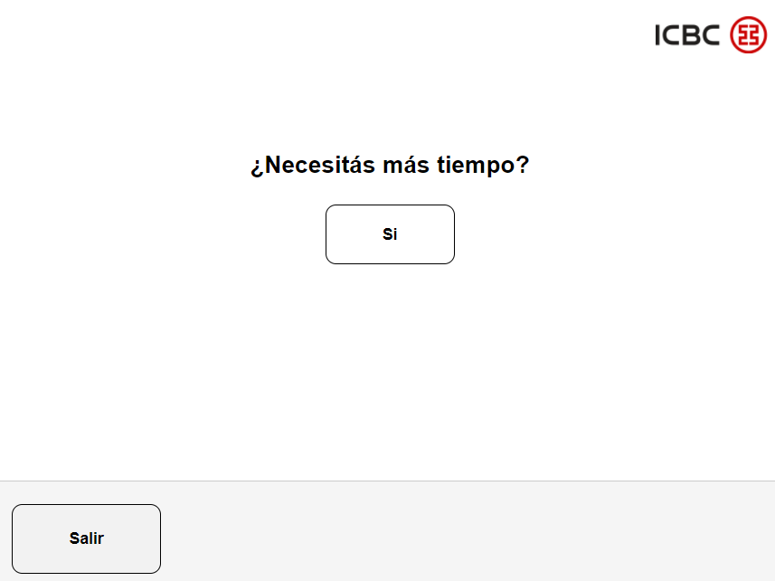

### 1.28 Pantalla PE24 Retirar Tarjeta

Esta pantalla le indica al usuario que debe retirar la tarjeta, la misma posee un video.

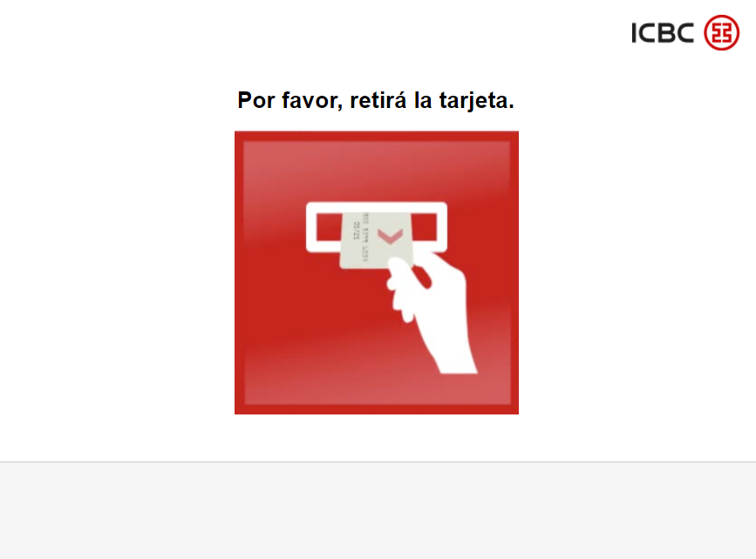

### 1.29 Pantalla PE25 Operación No Permitida

Esta pantalla se presentará cuando no se pueda detectar la falla específica en el TAS.

**Botones:**

* **Si:** Dirige al usuario al [“Menú Principal con/sin Tarjeta”](http://t3eddh.axshare.com/#g=1&p=men__principal_con_tarjeta).
* **No:** Cierra sesión y sale del sistema, muestra la pantalla [“Salir del Sistema”](http://t3eddh.axshare.com/#g=1&p=salir_del_sistema).
* **Salir:** Cancela la operación, cierra la sesión y muestra la pantalla [“Salir del Sistema”.](http://81o50q.axshare.com/#g=1&p=salir_del_sistema)

Para salir del sistema el usuario también puede hacer uso del botón **“Cancelar”** del teclado, el usuario retira la tarjeta.

**Diseño:**

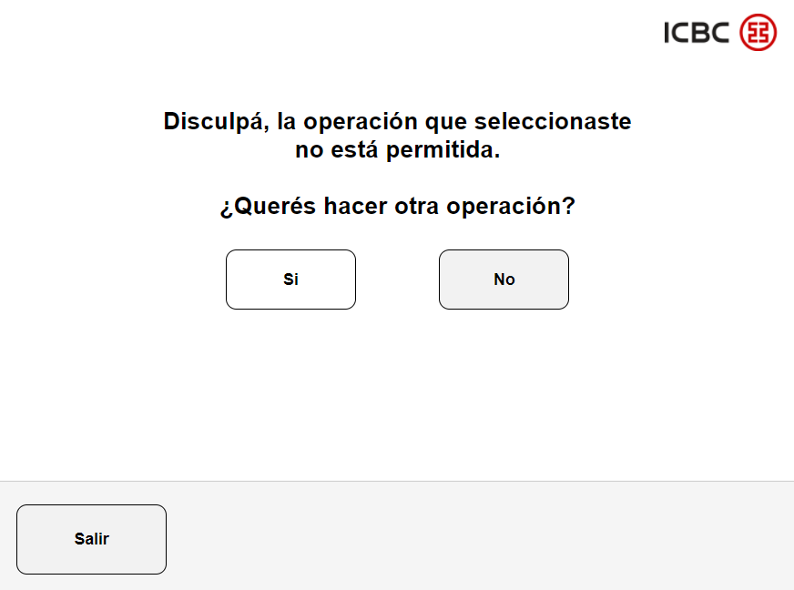

### 1.30 Pantalla PE26 Host Online

Para el Error 72 Host No Disponible, aparecerá la pantalla “Host Online” que le indica al usuario que la operación no podrá ser realizada por el momento.

**Botones:**

* **Salir:** Cancela la operación, cierra la sesión y muestra la pantalla [“Salir del Sistema”.](http://81o50q.axshare.com/#g=1&p=salir_del_sistema)

Para salir del sistema el usuario también puede hacer uso del botón **“Cancelar”** del teclado, el usuario retira la tarjeta.

**Diseño:**

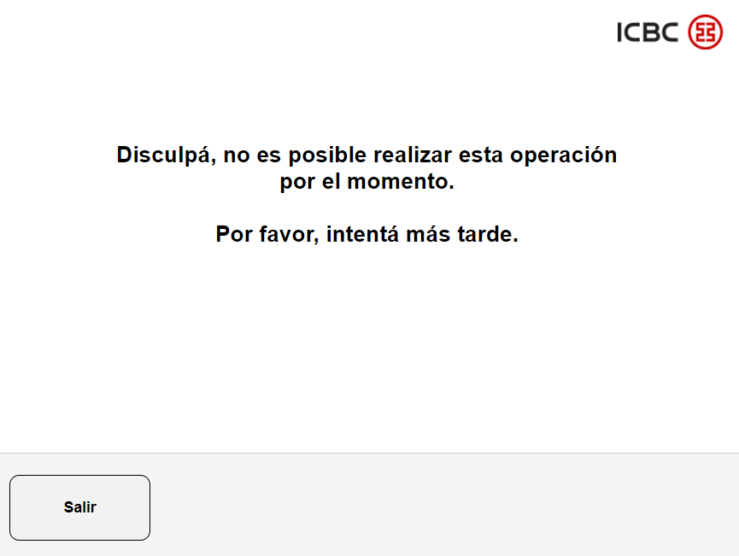

### 1.31 Pantalla PE27 Tarjeta Retenida

En caso de retract de la tarjeta y sea retenida por el TAS, se mostrará esta pantalla.

**Botones:**

* **Salir:** Cancela la operación, cierra la sesión y muestra la pantalla [“Salir del Sistema”.](http://81o50q.axshare.com/#g=1&p=salir_del_sistema)

Para salir del sistema el usuario también puede hacer uso del botón **“Cancelar”** del teclado, el usuario retira la tarjeta.

**Diseño:**

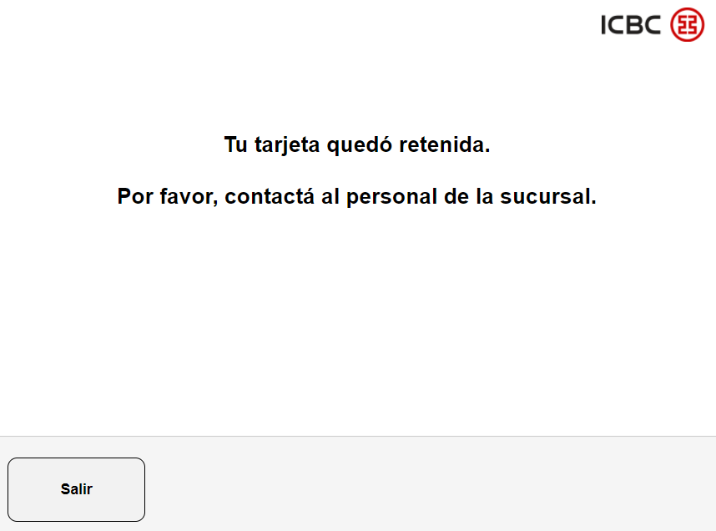

### 1.32 Pantalla Error 50 Operación Rechazada

Error 50 “Operación rechazada” Uso no autorizado de la tarjeta. Esta respuesta se genera cuando de acuerdo al estado de la tarjeta no se permiten realizar ciertas operaciones.

**Diseño:**

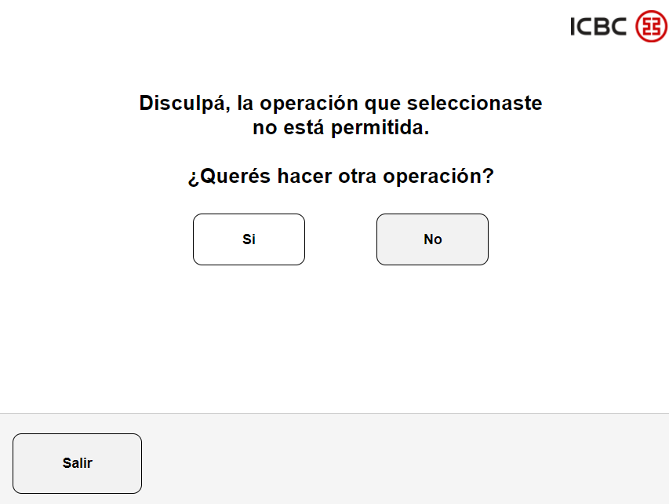

### 1.33 Pantalla Transacción No Habilitada

Operación rechazada bajo el error 57, Transacción no habilitada. La Institución emisora o la a cargo del Cajero Automático no autorizan la realización de esta operación. Para cierre de cuenta (Tx68xx) informa que se dirija a la sucursal para realizar esa operación.

**Botones:**

* **Menú Principal:** Dirige al usuario a la pantalla [“Menú Principal con/sin Tarjeta”](http://t3eddh.axshare.com/#g=1&p=men__principal_con_tarjeta).
* **Salir:** Cancela la operación, cierra la sesión y muestra la pantalla [“Salir del Sistema”.](http://81o50q.axshare.com/#g=1&p=salir_del_sistema)

Para salir del sistema el usuario también puede hacer uso del botón **“Cancelar”** del teclado, el usuario retira la tarjeta.

**Diseño:**

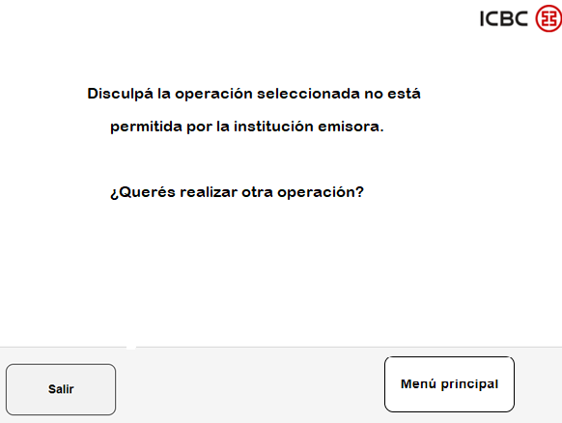

### 1.34 Pantalla Aviso Clave Expirada

Esta pantalla se presentará al usuario cuando luego de ingresar su clave, se detecte que la misma se encuentra blanqueada o cuenta con 365 días de utilización.

**Botones:**

* **Aceptar:** Dirige al usuario a la pantalla “Menú Principal con Tarjeta”.
* **Salir:** Cancela la operación, cierra la sesión y muestra la pantalla “Salir del Sistema”.

**Diseño:**

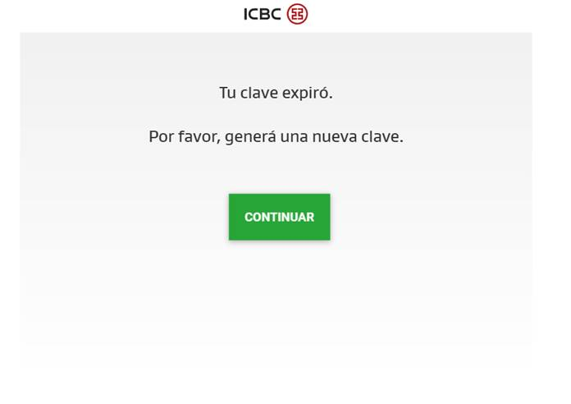

### 1.35 Pantalla Nuevo Número Ok

Esta pantalla le indicará al usuario que la clave fue actualizada satisfactoriamente.

Devuelve la tarjeta y vuelvo al Inicio.

**Diseño:**

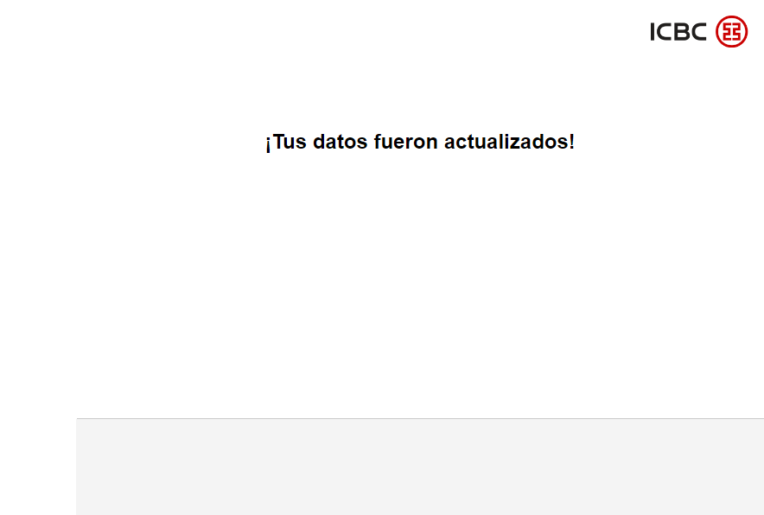

### 1.36 Pantalla PE98 Nueva Clave Errónea

Esta pantalla le indica al usuario que su confirmación en diferente al primer ingreso, por lo tanto la operación no podrá ser concluida.

Error de rechazo 54.

**Diseño:**

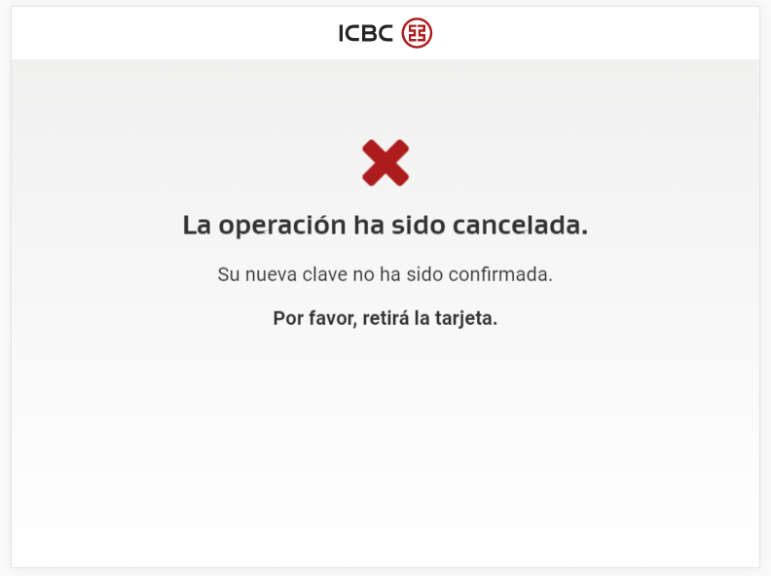

### 1.37 Pantalla Inicio “Home”

Esta pantalla presentará un video de bienvenida, los mismos son los denominados “Loop Duales” y “Loop Recicladores” dependiendo del modelo del equipo.

**Diseño**

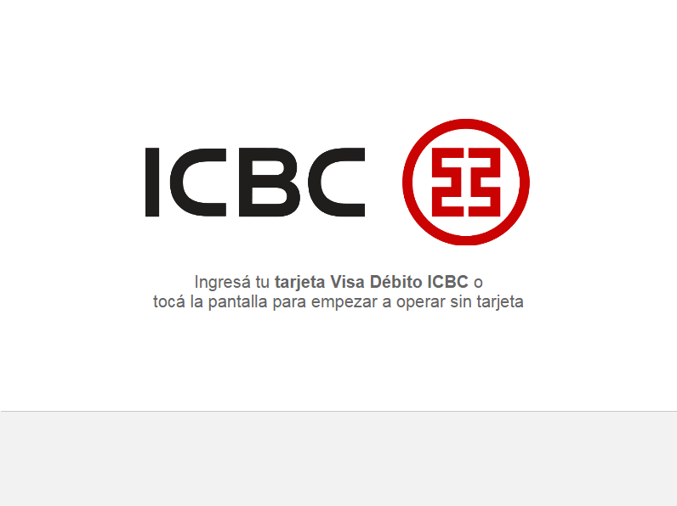

### 1.38 Pantalla Ingreso de Tarjeta

Esta pantalla contendrá un video denominado “Ingreso”, que indica al usuario como ingresar la tarjeta Visa Débito para operar identificado.

**Diseño:**

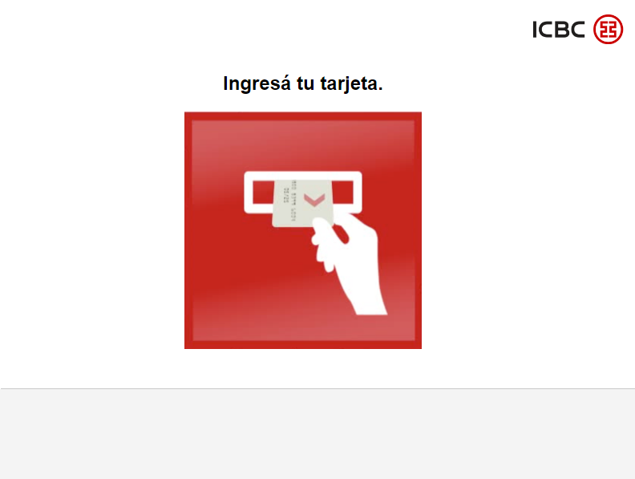

### 1.39 Pantalla Cuenta Inexistente

En caso que el usuario ingrese un CBU o número de cuenta que no exista en el archivo de titularidad, se mostrará la siguiente pantalla.

**Botones:**

* **Menú Principal:** Dirige al usuario a la pantalla [“Menú Principal con/sin Tarjeta”](http://t3eddh.axshare.com/#g=1&p=men__principal_con_tarjeta).
* **Salir:** Cancela la operación, cierra la sesión y muestra la pantalla [“Salir del Sistema”.](http://81o50q.axshare.com/#g=1&p=salir_del_sistema)

Para salir del sistema el usuario también puede hacer uso del botón **“Cancelar”** del teclado, el usuario retira la tarjeta.

**Diseño:**

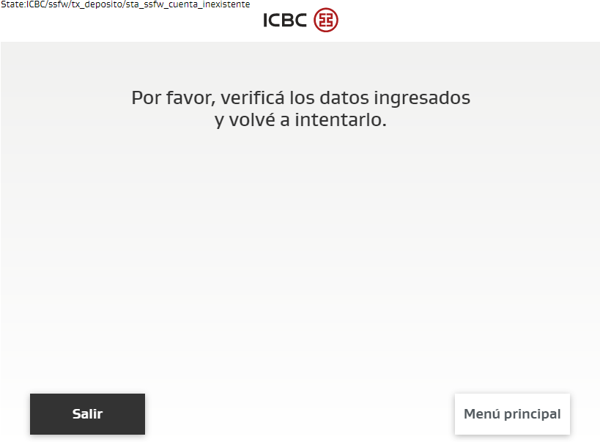

### 1.41 La cuenta no recibe ningún depósito

Esta pantalla le notifica al usuario que su cuenta no está habilitada para recibir depósitos en cheques o en efectivo.

**Diseño:**

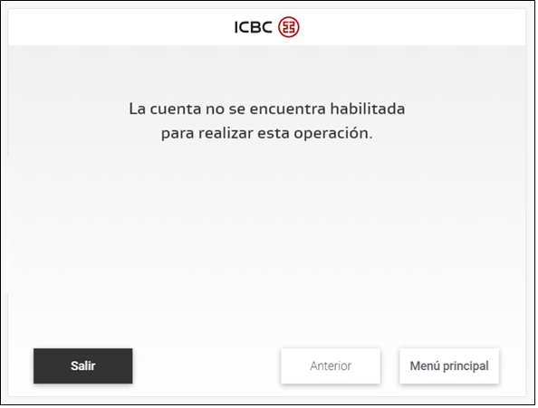

### 1.42 NI cheques ni efectivo

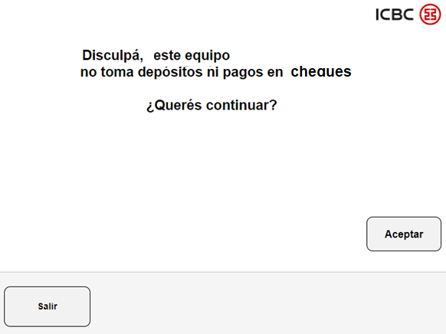

### 1.43 Pantalla Fondos Insuficientes

En caso que el usuario quiera transferir un monto que exceda su saldo, se presentan dos posibles errores:

* Error 58 Fondos insuficientes (saldo menor o igual a cero)
* Error 59 Fondos insuficientes (saldo mayor a cero)

Para ambos casos, se presenta la pantalla de Fondos Insuficientes con el siguiente error:

Donde “XXX” representa el monto actual en la cuenta seleccionada.

**Diseño:**

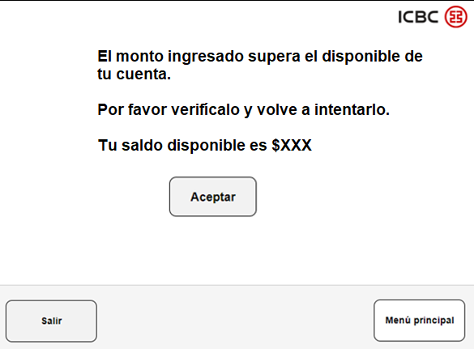

### 1.44 Pantalla Institución Origen y/o destino no habilitada.

El error 47 está relacionado con esta pantalla, en donde la institución origen y/ destino no está habilitada para recibir el concepto “Haberes”.

El mensaje para esta pantalla es el siguiente: “Algunas de las instituciones involucradas no acepta temporalmente el concepto haberes”.

### 1.45 Error 60

Error 60 “No hay información disponible” – se presentará para la funcionalidad de Seguros cuando el cliente este habilitado para obtener un seguro pero no haya información de seguro.

### 1.46 Error 65 Tx 23 - Cliente sin línea de Préstamo

Si el cliente no dispone de línea de préstamo (no existe en el archivo) o no es el primer firmante de la cuenta, se le mostrará en pantalla el mensaje:

*“Si usted desea más información sobre la línea de Préstamos personales ICBC, acérquese a cualquiera de nuestras sucursales.”*

### 1.47 Error 64 - Importe no permitido / Cliente con menor límite de crédito

Este error resulta cuando el cliente solicita un préstamo por un monto mayor al informado por el banco (control realizado en Prisma) o en los casos en que el banco realiza sus validaciones y resulta que el cliente tiene disponible un préstamo, pero por un monto menor al informado en el archivo y solicitado por el cliente

En ambos casos, se rechaza la operación y se le mostrará en pantalla el mensaje:

*“El importe ingresado excede su límite de crédito de $XXXXX.*

*¿Desea realizar otra operación?”*

En este mensaje, las XXX representan el monto en pesos.

### 1.48 Error 72 Tx 25 – Host fuera de línea

Cuando el host se encuentra fuera de línea, se muestra el siguiente mensaje:

*“Por favor realice una consulta de saldo en su cuenta para confirmar la transacción solicitada”*

### Pantalla El equipo no toma depósitos en cheques

Esta pantalla se utilizará cuando el equipo no tenga el módulo de cheques.

**Botones:**

* **Aceptar:** Dirige al usuario a la pantalla [“Menú Principal con/sin Tarjeta”](http://t3eddh.axshare.com/#g=1&p=men__principal_con_tarjeta).
* **Menú Principal:** Dirige al usuario a la pantalla [“Menú Principal con/sin Tarjeta”](http://t3eddh.axshare.com/#g=1&p=men__principal_con_tarjeta).
* **Salir:** Cancela la operación, cierra la sesión y muestra la pantalla [“Salir del Sistema”.](http://81o50q.axshare.com/#g=1&p=salir_del_sistema)

Para salir del sistema el usuario también puede hacer uso del botón **“Cancelar”** del teclado, el usuario retira la tarjeta.

**Diseño:**

